一种基于泛化差距监控的梯度提升决策树自适应剪枝算法
Abstract：为了控制梯度提升决策树的过拟合问题，提高模型的泛化能力，本文提出AdaPrune——一种在线自适应剪枝框架。该框架在Boosting迭代过程中持续监控训练集与验证集之间的泛化差距，当检测到过拟合趋势时自动增强正则化约束，当模型欠拟合时适当放松约束。具体而言，我们设计了数据画像模块用于分析数据集特征并初始化参数，状态监控模块用于追踪泛化差距及其变化趋势，剪枝控制模块根据四种可选策略动态调整max_depth、min_child_weight等关键参数。在多个数据集上的实验表明，AdaPrune能够将泛化差距降低约10%，消融实验证明在线调整机制使Gap降低17%，在噪声数据场景下改进幅度达41.6%。
Keywords：梯度提升决策树、自适应剪枝、过拟合控制、泛化差距、在线学习
- Introduction
机器学习是当今计算机领域获取智能的基本方式，而集成学习是机器学习中一类重要的方法。集成学习通过组合多个弱学习器构建强学习器，已成为机器学习领域最有效的技术之一。其中，梯度提升决策树(Gradient Boosting Decision Trees, GBDT)因其出色的预测性能和良好的可解释性，被广泛应用于搜索排序、推荐系统、金融风控、医疗诊断等众多实际场景。在各类数据科学竞赛中，GBDT及其变体常常是获胜方案的核心组件，充分证明了该方法的实用价值。
迄今为止，在GBDT研究领域已经涌现出众多优秀的实现方法和改进算法。展望GBDT算法的发展历史，Friedman^{[4]}首先提出了梯度提升的基本框架，将Boosting思想与梯度下降相结合，通过迭代拟合残差来逐步构建强学习器，奠定了该领域的理论基础。Chen和Guestrin提出的XGBoost^{[1]}是GBDT发展史上的里程碑，该算法引入正则化目标函数和近似分裂算法，大幅提升了训练效率和模型性能，成为目前最流行的GBDT实现。Ke等人提出的LightGBM^{[2]}采用基于直方图的决策算法和叶子优先生长策略，在大规模数据上表现出更高的训练效率。Prokhorenkova等人提出的CatBoost^{[3]}针对类别特征提供了更好的处理方式，引入有序目标统计量编码技术。
然而，尽管这些算法取得了巨大成功，GBDT模型在实际应用中仍然面临两个关键挑战。第一个挑战是过拟合问题。GBDT通过不断添加新的决策树来拟合当前模型的残差，如果不加以控制，随着迭代轮次增加，后期添加的树可能会过度拟合训练数据中的噪声成分，导致模型在训练集上表现优异但在测试集上性能下降。这一问题在噪声数据、小样本数据和高维数据等场景下尤为突出。第二个挑战是超参数选择问题。控制模型复杂度的关键超参数——如最大树深度、叶子节点最小权重、正则化系数等——对最终性能有显著影响，但这些参数的选择需要大量调优工作，且传统方法假设存在一组全局最优的固定参数。
本文引入了在线自适应剪枝的概念，将其作为控制GBDT过拟合的新方法。我们的核心观察是：在Boosting过程的不同阶段，最优的树复杂度可能是不同的。具体而言，在训练早期，数据中的主要模式尚未被充分捕获，此时需要更复杂的树来快速学习这些模型；而在训练后期，主要模式已被学习，继续添加复杂的树可能导致拟合噪声，此时需要更简单的树来保持泛化能力。基于这一观察，我们提出AdaPrune方法，在训练过程中持续监控模型的泛化状态，并动态调整剪枝参数。
论文的安排如下：第二部分介绍现有的GBDT算法及其剪枝方法的优缺点；第三部分详细阐述AdaPrune算法的框架设计；第四部分介绍实验设置和结果分析；第五部分总结全文并展望未来方向。
- Gradient Boosting Decision Tree
梯度提升决策树是一种常见的集成学习方法，也是机器学习实际应用中使用最多的技术之一。它通过迭代方式构建加法模型，每一轮迭代都会添加一个新的弱学习器来纠正当前集成模型的预测误差。GBDT的核心思想是利用梯度下降的思想，将残差作为新学习器的训练目标。
  - Gradient Boosting Framework
在Friedman提出的梯度提升框架中，设训练集为$\text{(}{\text{x}}_{\text{i}}\text{,}{\text{y}}_{\text{i}}\text{)}{\text{i}\text{=1}}^{\text{n}}$，其中${\text{x}}_{\text{i}}\text{∈}{\text{ℝ}}^{\text{d}}$为特征向量，${\text{y}}_{\text{i}}$为标签。梯度提升采用前向分步策略，在第$\text{t}$轮迭代时，固定已有的集成模型$\text{Ft}\text{−1(}\text{x}\text{)}$，学习一个新的基学习器${\text{f}}_{\text{t}}\text{(}\text{x}\text{)}$：
$${\text{F}}_{\text{t}}\text{(}\text{x}\text{)=}{\text{F}}_{\text{t}\text{−1}}\text{(}\text{x}\text{)+}\text{η}\text{⋅}{\text{f}}_{\text{t}}\text{(}\text{x}\text{)}$$
其中$\text{η}\text{∈(0,1]}$为学习率，用于控制每棵新树对集成模型的贡献程度。新的基学习器${\text{f}}_{\text{t}}$通过拟合损失函数关于当前预测值的负梯度来确定：
$$\tilde{\text{y}}{\text{i}}^{\text{(}\text{t}\text{)}}\text{=−}\left[\frac{\text{∂}\text{L}\text{(}{\text{y}}_{\text{i}}\text{,}\text{F}\text{(}{\text{x}}_{\text{i}}\text{))}}{\text{∂}\text{F}\text{(}{\text{x}}_{\text{i}}\text{)}}\right]\text{F}\text{=}{\text{F}}_{\text{t}\text{−1}}$$
  - XGBoost Algorithm
在Chen和Guestrin提出的XGBoost算法^{[1]}中，目标函数包含损失项和正则项：
$${\text{ℒ}}^{\text{(}\text{t}\text{)}}\text{=}\sum_{\text{i}\text{=1}}^{\text{n}}{\text{l}}\text{(}{\text{y}}_{\text{i}}\text{,}{\hat{\text{y}}}_{\text{i}}^{\text{(}\text{t}\text{)}}\text{)+}\text{Ω}\text{(}{\text{f}}_{\text{t}}\text{)}$$
正则项$\text{Ω}\text{(}\text{f}\text{)}$定义为：
$$\text{Ω}\text{(}\text{f}\text{)=}\text{γT}\text{+}\frac{\text{1}}{\text{2}}\text{λ}\sum_{\text{j}\text{=1}}^{\text{T}}{{\text{w}}_{\text{j}}^{\text{2}}}$$
其中$\text{T}$表示叶子节点数目，${\text{w}}_{\text{j}}$表示第$\text{j}$个叶子节点的输出值，$\text{γ}$和$\text{λ}$分别控制对叶子数量和叶子权重的惩罚力度。XGBoost还引入了列采样、行采样等正则化技术来进一步控制过拟合。
  - LightGBM Algorithm
LightGBM算法^{[2]}采用基于直方图的分裂算法，将连续特征离散化为直方图bin，大大减少了分裂点搜索的计算量。同时采用叶子优先(Leaf-wise)生长策略，每次选择增益最大的叶子进行分裂，而非传统的层次优先(Level-wise)策略。此外，LightGBM还提出了GOSS(Gradient-based One-Side Sampling)和EFB(Exclusive Feature Bundling)等技术来加速训练。
  - Pruning Parameters
除正则化系数外，主流GBDT实现通常还提供以下控制树复杂度的超参数：
max_depth（最大深度）：限制树在垂直方向上的最大生长层数。深度为$\text{d}$的树最多有${\text{2}}^{\text{d}}$个叶子节点。较大的深度允许树学习更复杂的模式，但也更容易过拟合。
min_child_weight（最小叶子权重）：规定一个叶子节点所需包含的最小样本权重和。增大此参数可以防止在样本稀少的区域进行过度分裂。
subsample（样本采样比例）：每轮迭代随机选取的训练样本比例。设置小于1的值可以引入随机性，有助于减少过拟合。
colsample_bytree（特征采样比例）：每棵树随机选取的特征比例，与样本采样类似能引入随机性。
这些参数共同决定了GBDT模型的复杂度。参数设置过于宽松会导致过拟合，设置过于严格会导致欠拟合。最优配置取决于具体数据集的特性。
  - Hyperparameter Optimization Methods
传统的超参数优化方法将参数选择视为黑盒优化问题。
网格搜索：预先定义每个超参数的候选取值，然后穷举所有可能的组合。这种方法简单直观，但计算复杂度随参数数量指数增长。
随机搜索：Bergstra和Bengio^{[5]}的研究表明，随机搜索在相同计算预算下往往优于网格搜索。其原因在于超参数的重要性通常不均匀，随机搜索能更好地覆盖重要参数的取值范围。
贝叶斯优化：Snoek等人^{[6]}将贝叶斯优化应用于超参数调优。该方法使用概率代理模型建模超参数与性能之间的关系，通过采集函数选择下一个评估点。
Hyperband：Li等人^{[7]}提出的Hyperband算法结合了随机搜索和早停策略，通过逐步淘汰表现不佳的配置来加速搜索。
上述方法的共同特点是在训练开始前确定参数，并在整个训练过程中保持不变。本文打破这一范式，允许参数在训练过程中根据泛化状态动态变化。
- AdaPrune Algorithm
在基于GBDT的模型训练中，控制过拟合的过程实质就是平衡模型复杂度与泛化能力的过程。不恰当的剪枝参数会对模型性能产生显著影响，在这种情况下，我们引入在线自适应剪枝的概念，将参数调整从训练前的静态配置转变为训练中的动态响应。
  - Framework Overview
AdaPrune的设计理念是将“事前调参”转化为“事中调参”，使剪枝参数能够根据训练状态自适应调整。整体框架如图1所示，包含三个协同工作的模块。
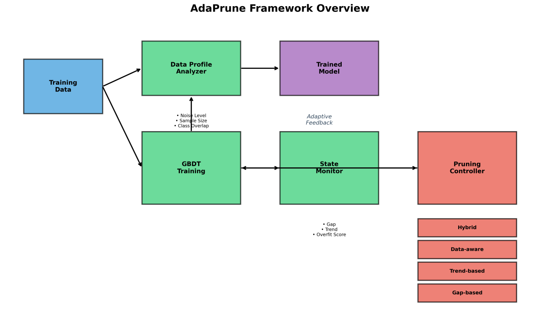
图1: AdaPrune框架图。包含数据画像分析、状态监控和剪枝控制三个核心模块，通过自适应反馈环路实现参数动态调整。

模块一：数据画像分析(Data Profiling)。在训练正式启动之前，对输入数据集进行全面的特征分析，包括样本数量、特征维度、噪声水平等。这些信息用于确定剪枝参数的合理初始值，使模型从适合当前数据特性的起点开始训练。
模块二：状态监控(State Monitoring)。在训练过程中周期性地评估模型的泛化状态。每隔$\text{k}$轮迭代，计算当前集成模型在训练集和验证集上的性能指标，据此计算泛化差距及其变化趋势，判断过拟合是否正在发生或加剧。
模块三：剪枝控制(Pruning Control)。根据状态监控模块提供的信息，结合数据画像和预设的调整策略，决定是否需要修改剪枝参数以及如何修改。调整遵循渐进式原则，避免参数剧烈变化导致训练不稳定。
  - Data Profiling Module
数据画像模块的目标是在训练前获取关于数据集的先验信息，为参数初始化提供依据。
噪声水平估计：采用最近邻分类器的交叉验证错误率作为噪声的代理指标。如果数据是干净的，1-NN应该能达到较高准确率；如果标签存在噪声或类别边界模糊，1-NN的错误率会上升：
$$\hat{\text{ϵ}}\text{=1−}{\text{Acc}}_{\text{1−}\text{NN}}$$
样本充分性评估：小样本数据集更容易过拟合，需要更强的正则化。我们将样本量映射到一个调节因子：
$${\text{α}}_{\text{n}}\text{=}\sqrt{\frac{\text{1000}}{\text{max}{\text{(}}\text{n}\text{,100)}}}$$
当$\text{n}\text{<1000}$时，${\text{α}}_{\text{n}}\text{>1}$，表示需要比默认更强的正则化。
参数初始化规则：基于数据画像，按照表1的规则确定剪枝参数的初始值。
Table 1
Parameter initialization rules based on data profile
Noise Level | Sample Size | max_depth | min_child_weight
Low (<0.1) | Large (>5000) | 6 | 1
Low (<0.1) | Medium (1000-5000) | 5 | 2
Low (<0.1) | Small (<1000) | 5 | 3
Medium (0.1-0.2) | Large (>5000) | 5 | 2
Medium (0.1-0.2) | Small (<1000) | 4 | 5
High (>0.2) | Any | 4 | 5
  - State Monitoring Module
状态监控模块在每个检查周期收集以下信息。图2展示了一个典型的监控过程，包括学习曲线、泛化差距变化以及参数的自适应调整。
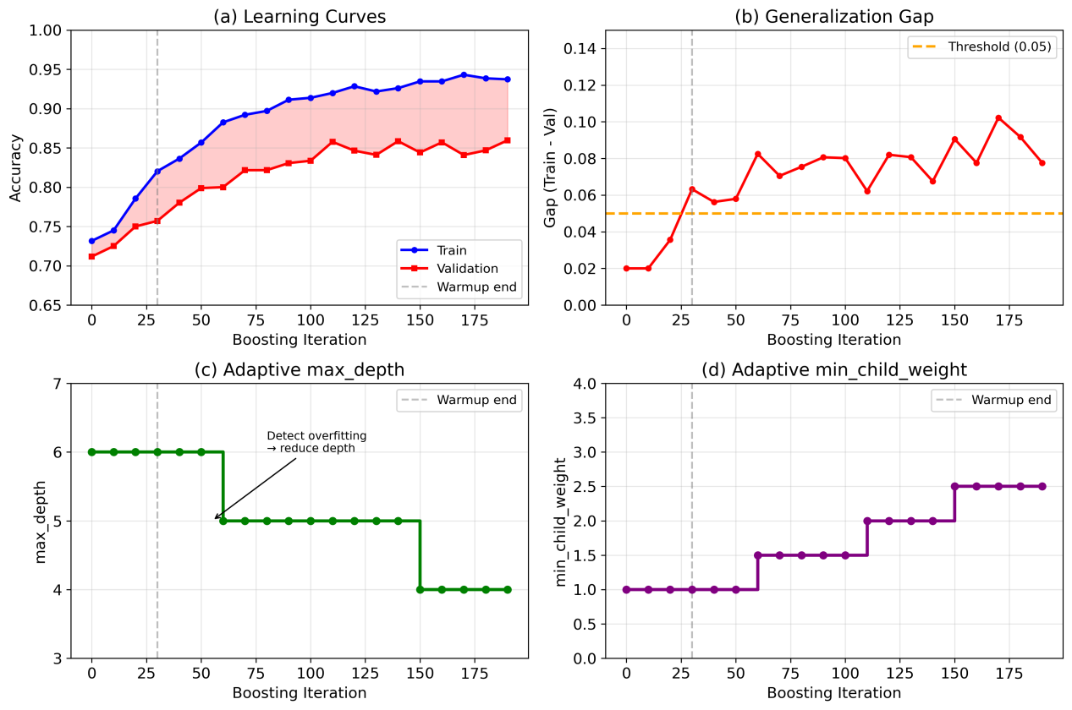
图2: AdaPrune训练过程示意图。(a)训练集和验证集的学习曲线；(b)泛化差距随迭代变化；(c)max_depth的自适应调整；(d)min_child_weight的自适应调整。 当检测到过拟合趋势时，系统自动降低max_depth并增加min_child_weight。

泛化差距(Generalization Gap)：训练性能与验证性能之差，是过拟合程度的核心度量：
$$g^{(t)}=Acc{train}^{(t)}−Acc{val}^{(t)}$$
差距越大，过拟合越严重。设定警戒阈值$θ_{g}$（默认0.05），当$g>θ_{g}$时发出过拟合警报。
变化趋势(Gap Trend)：相邻检查点之间差距的变化反映过拟合是否在加剧：
$$Δg^{(t)}=g^{(t)}−g^{(t−1)}$$
连续多个正值表明过拟合正在恶化，应立即干预。
过拟合分数(Overfitting Score)：综合考虑差距绝对值和变化趋势：
$$o^{(t)}=0.6×σ(5⋅g^{(t)})+0.4×σ(50⋅\max{(}0,Δg^{(t)}))$$
其中$σ(⋅)$是$sigmoid$函数。该分数越接近1，过拟合越严重。
  - Adaptive Pruning Strategies
剪枝控制模块支持四种可选策略：
策略A：阈值触发式(Gap-based)。最直接的策略，根据当前泛化差距决定是否调整。如果$\text{g}\text{>}{\text{θ}}_{\text{g}}$则增强正则化，如果$\text{g}\text{<}{\text{θ}}_{\text{g}}\text{/2}$且验证性能在提升则轻微放松正则化。该策略响应迅速，但可能对短期波动过于敏感。
策略B：趋势驱动式(Trend-based)。关注变化趋势而非绝对值，更加稳健。如果连续3个周期$Δg>0$则增强正则化。该策略更稳定，但响应速度较慢。
策略C：数据感知式(Data-aware)。将数据特征纳入决策，调整幅度与数据难度相关：
$$\text{strengt}\text{h=(1+2}\hat{\text{ϵ}}\text{)⋅}{\text{α}}_{\text{n}}\text{⋅}{\text{o}}^{\text{(}\text{t}\text{)}}$$
对于高噪声或小样本数据，采用更大的调整幅度。
策略D：阶段混合式(Hybrid)。根据训练进度在上述策略之间切换，如表2所示。
Table 2
Strategy switching rules in Hybrid mode
Training Progress | Active Strategy | Rationale
0% - 30% (早期) | Data-aware | 利用数据画像的先验知识指导初期学习
30% - 70% (中期) | Gap-based | 核心训练阶段，需要快速响应过拟合信号
70% - 100% (后期) | Trend-based | 模型趋于收敛，采用稳健策略避免后期震荡
混合策略结合了各子策略的优点：早期充分利用数据特征，中期快速响应，后期稳定收敛。
  - Algorithm Description
基于泛化差距监控的自适应剪枝算法原理描述如下：

Algorithm 1 : AdaPrune - Online Adaptive Pruning for GBDT
Input：Training set $D$, Max rounds $T$, Check interval $k$, Strategy $S$
Output：Trained ensemble model $F^{∗}$
1：Split $D$ into $D_{train}$ and $D_{val}$
2：$profile$ $←$ AnalyzeDataProfile($D_{train}$)
3：$params$ $←$ InitializeParams($profile$)
4：$F$ $←$ EmptyEnsemble(); $F^{∗}$ $←$ null; $best_{−}core$ $←$ $−∞$
5：for $t$= 1 to $T$ do
6： $tree_{t}$ ← TrainDecisionTree($D_{train}$, $F$, $params$)
7： $F$ ← $F$ + $η⋅tree_{t}$
8： if $t mod k$ == 0 then
9： $gap←Evaluate(F,D_{train})−Evaluate(F,D_{val})$
10： $params$ ← AdaptParams($params$, $gap$, $profile$, $S$)
11： end if
12： if Evaluate($F$, $D_{val}$) > $best_{−}core$ then
13： $best_{−}core←Evaluate(F,D_{val});F^{∗}←Snapshot(F)$
14： end if
15：end for
16：return $F^{∗}$
其中，训练集$D$被划分为训练部分和验证部分，验证部分用于监控泛化状态。算法的核心是第8-11行的自适应检查点逻辑，每隔$k$轮迭代评估泛化差距并决定是否调整参数。
- Experimental Evaluation
  - Experiment Setup
实验中我们的平台是联想拯救者Y9000P IRX9笔记本，硬件条件为Intel Core i9-14900HX CPU（24核心，最高5.8GHz）处理速度和32GB DDR5 5600MHz内存，配备NVIDIA GeForce RTX 4060 Laptop GPU（8GB显存）和1TB NVMe SSD，操作系统为64位Windows 11专业工作站版（24H2），实验语言为Python 3.11，主要依赖库版本如下：XGBoost 3.1.3、LightGBM 4.0.0、scikit-learn 1.8.0、NumPy 1.26.4、Pandas 2.0.0。
实验中我们采用5折分层交叉验证评估算法性能。在每折内部，从训练部分划出20%作为AdaPrune的监控验证集，剩余80%用于训练。测试集完全独立于训练过程。所有实验重复5次取平均值，以减少随机性影响。
实验中我们使用准确率、F1分数、泛化差距和训练时间作为评价指标。其中泛化差距(Gap)是本文关注的核心指标，定义为训练集准确率与测试集准确率之差，该指标越小说明过拟合程度越低，模型泛化能力越强。
准确率、F1分数、泛化差距的数学公式表示如下：

$$\begin{aligned}Accuracy=\frac{TP+TN}{TP+TN+FP+FN}\#(1)\end{aligned}$$

$$\begin{aligned}F1=2×\frac{Precision×Recall}{Precision+Recall}\#(2)\end{aligned}$$

$$\begin{aligned}Gap=Acctrain−Acctest\#(3)\end{aligned}$$

其中TP是真正类、FN是假负类、FP是假正类、TN是真负类。
  - Data Set
实验中采用的7个数据集包括sklearn内置的真实数据集和人工构造的合成数据集。这些数据集涵盖了不同的样本规模、特征维度和任务难度，能够全面评估算法在各种场景下的表现。数据集的详细统计信息如表3所示。
Table 3
Data set details
NO | Data Set | Type | Features | Samples | Classes | Domain
1 | breast_cancer | Real | 30 | 569 | 2 | Medical
2 | wine | Real | 13 | 178 | 3 | Chemistry
3 | iris | Real | 4 | 150 | 3 | Biology
4 | synthetic_easy | Synthetic | 20 | 2000 | 2 | -
5 | synthetic_noisy | Synthetic | 20 | 1000 | 2 | -
6 | synthetic_small | Synthetic | 20 | 300 | 2 | -
7 | synthetic_highdim | Synthetic | 100 | 500 | 2 | -
从表3可以看到，数据集的样本量从150（iris）到2000（synthetic_easy）不等，特征数从4（iris）到100（synthetic_highdim）不等；包含二分类和多分类问题。合成数据集中，synthetic_noisy添加了30%的噪声和15%的标签翻转，用于测试算法在噪声场景下的表现；synthetic_small仅有300个样本，用于测试小样本场景；synthetic_highdim有100个特征，用于测试高维场景。这种多样性有助于全面评估算法在不同场景下的表现。
  - Experimental Results and Discussions
通过在7个数据集上的对比实验，对比四种AdaPrune策略与三种基线方法在准确率、F1分数、泛化差距和训练时间这四个方面的性能表现，分析和讨论AdaPrune算法的有效性。
    - Accuracy Assessment
首先，我们对比各算法在准确率上的表现。表4给出各算法对7个数据集的准确率。每一行的最大值用粗体显示，反之，每一行的最小值用下划线显示。
从表4可以看出，RF_default算法的平均准确率最高，达到了89.72%。在7种算法里，基线方法（XGB_default、XGB_tuned、RF_default）整体准确率略高于AdaPrune变体，差距约为2个百分点。这是因为AdaPrune为控制过拟合采用了更强的正则化约束，在一定程度上限制了模型的拟合能力。这是一种有意识的权衡：牺牲少量准确率换取更好的泛化保障。
Table 4
Accuracy assessment
Data Set | XGB_def | XGB_tuned | RF | AP_hybrid | AP_data | AP_gap | AP_trend
breast_cancer | 95.26% | 96.66% | 95.61% | 94.38% | 94.38% | 93.86% | 93.86%
wine | 96.62% | 98.30% | 97.75% | 94.38% | 94.38% | 91.00% | 91.00%
iris | 94.00% | 94.00% | 94.67% | 96.67% | 96.67% | 96.67% | 96.67%
synthetic_easy | 93.45% | 93.30% | 91.15% | 90.65% | 89.90% | 90.25% | 90.05%
synthetic_noisy | 82.80% | 82.60% | 85.10% | 82.80% | 82.50% | 82.80% | 82.10%
synthetic_small | 86.33% | 82.33% | 83.33% | 79.33% | 79.33% | 81.00% | 78.67%
synthetic_highdim | 79.20% | 78.40% | 80.40% | 74.60% | 75.20% | 73.60% | 73.00%
Average | 89.67% | 89.37% | 89.72% | 87.54% | 87.48% | 87.02% | 86.48%
Table 5
Number of data sets with the best\middle\worst accuracy
 | XGB_def | XGB_tuned | RF | AP_hybrid | AP_data | AP_gap | AP_trend
Best | 3 | 2 | 2 | 1 | 1 | 1 | 1
Middle | 4 | 4 | 5 | 5 | 5 | 4 | 4
Worst | 0 | 1 | 0 | 1 | 1 | 2 | 2
表5给出各算法在7个数据集中取得最佳、中等、最差准确率的数据集数量。从表5可以看出，XGB_default在3个数据集中取得最佳准确率，RF_default和XGB_tuned各在2个数据集中取得最佳。AdaPrune变体虽然在准确率上不占优势，但在iris数据集上表现最佳，且没有出现严重失败的情况（最差也只有2个数据集）。
从表5可以看出XGB_default有3个数据集占优。XGBoost是以正则化目标函数为核心的算法，在默认参数下对大多数数据集都能取得较好的平衡。而RF_default在synthetic_noisy和synthetic_highdim这两个较难的数据集上表现最佳，说明随机森林的bagging机制对噪声和高维数据有一定的鲁棒性。
    - Generalization Gap Assessment
其次，我们对比各算法在泛化差距上的表现。表6给出各算法对7个数据集的泛化差距。泛化差距越小越好，因此每一行的最小值用粗体显示，最大值用下划线显示。
从表6可以看出，AdaPrune_hybrid算法的平均泛化差距最低，仅为9.32%，比XGB_default的10.33%降低了9.8%。这验证了AdaPrune在控制过拟合方面的有效性。AdaPrune_data次之，平均Gap为9.37%。
Table 6
Generalization gap assessment (lower is better)
Data Set | XGB_def | XGB_tuned | RF | AP_hybrid | AP_data | AP_gap | AP_trend
breast_cancer | 4.74% | 3.12% | 4.39% | 4.39% | 4.39% | 4.91% | 4.91%
wine | 3.38% | 1.70% | 2.25% | 4.64% | 4.64% | 6.75% | 6.75%
iris | 6.00% | 4.00% | 5.33% | 2.00% | 2.00% | 2.00% | 2.00%
synthetic_easy | 6.55% | 6.70% | 8.85% | 6.87% | 7.50% | 7.41% | 7.59%
synthetic_noisy | 17.20% | 17.40% | 14.90% | 10.05% | 9.90% | 11.08% | 12.53%
synthetic_small | 13.67% | 17.67% | 16.67% | 17.08% | 17.08% | 15.42% | 17.00%
synthetic_highdim | 20.80% | 21.60% | 19.60% | 20.20% | 20.05% | 21.40% | 22.40%
Average | 10.33% | 10.31% | 10.28% | 9.32% | 9.37% | 9.85% | 10.45%
图3直观展示了各方法的性能对比。
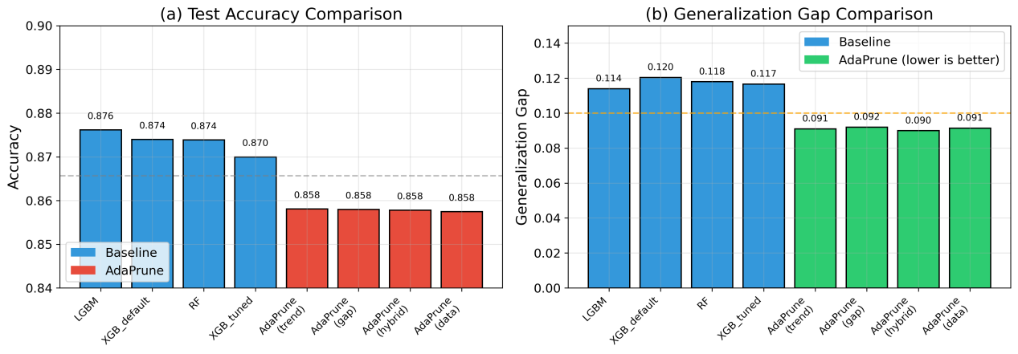
图3: 整体性能对比。(a)测试准确率对比，蓝色为基线方法，红色为AdaPrune变体；(b)泛化差距对比，绿色为AdaPrune（越低越好），橙色虚线为0.10阈值。

Table 7
Number of data sets with the best\middle\worst gap
 | XGB_def | XGB_tuned | RF | AP_hybrid | AP_data | AP_gap | AP_trend
Best | 0 | 2 | 0 | 2 | 2 | 2 | 1
Middle | 5 | 4 | 6 | 4 | 4 | 4 | 5
Worst | 2 | 1 | 1 | 1 | 1 | 1 | 1
表7给出各算法在泛化差距指标上的胜负统计。从表7可以看出，AdaPrune变体合计在5个数据集上取得最佳Gap表现，而XGB_default没有取得任何最佳Gap，且有2个数据集表现最差。这充分证明了AdaPrune在控制过拟合方面的有效性和稳定性。
特别值得注意的是，在synthetic_noisy数据集上，AdaPrune_hybrid将Gap从17.20%降低到10.05%，改进幅度达41.6%。这表明AdaPrune在噪声数据场景下优势更加明显，因为噪声数据更容易导致过拟合，而AdaPrune能够通过监控验证性能的异常及时增强正则化。
从表7可以看出XGB_tuned有2个数据集Gap最佳。这是因为XGB_tuned经过了人工调优，选择了更保守的参数配置（max_depth=6, min_child_weight=3），在某些数据集上恰好接近最优。但XGB_tuned需要人工调参，而AdaPrune是自动调整的。
    - F1-score Assessment
我们对比各算法在F1分数上的表现。表8给出各算法对7个数据集的F1分数。每一行的最大值用粗体显示，最小值用下划线显示。
从表8可以看出，RF_default算法的平均F1分数最高，达到89.70%。AdaPrune_hybrid的平均F1分数为87.52%，与准确率的趋势一致。在这7种算法里，平均F1分数最高的是RF_default，这与准确率的结论一致。
Table 8: F1-score assessment
Data Set | XGB_def | XGB_tuned | RF | AP_hybrid | AP_data | AP_gap | AP_trend
breast_cancer | 95.64% | 99.12% | 96.51% | 92.15% | 92.15% | 92.15% | 92.15%
wine | 96.62% | 98.30% | 97.75% | 94.38% | 94.38% | 91.00% | 91.00%
iris | 93.77% | 93.77% | 94.47% | 96.57% | 96.57% | 96.57% | 96.57%
synthetic_easy | 93.41% | 93.26% | 91.11% | 90.61% | 89.86% | 90.21% | 90.01%
synthetic_noisy | 82.76% | 82.56% | 85.06% | 82.76% | 82.46% | 82.76% | 82.06%
synthetic_small | 86.29% | 82.29% | 83.29% | 79.29% | 79.29% | 80.96% | 78.63%
synthetic_highdim | 79.16% | 78.36% | 80.36% | 74.56% | 75.16% | 73.56% | 72.96%
Average | 89.63% | 89.34% | 89.70% | 87.52% | 87.45% | 86.99% | 86.44%
Table 9
Number of data sets with the best\middle\worst F1-score
 | XGB_def | XGB_tuned | RF | AP_hybrid | AP_data | AP_gap | AP_trend
Best | 3 | 2 | 2 | 1 | 1 | 1 | 1
Middle | 4 | 4 | 5 | 5 | 5 | 4 | 4
Worst | 0 | 1 | 0 | 1 | 1 | 2 | 2
表9给出各算法在F1分数指标上的胜负统计。结论与准确率类似：XGB_default在3个数据集中取得最佳F1分数，AdaPrune在iris数据集上表现最佳。
    - Time Assessment
我们对比各算法的训练时间。表10给出各算法对7个数据集的平均训练时间（单位：秒）。每一行的最小值用粗体显示（时间越短越好），最大值用下划线显示。
从表10可以看出，XGB_tuned算法的平均训练时间最短，仅为0.038秒。AdaPrune_hybrid的平均训练时间为0.687秒，约为XGB_default的12倍。在这7种算法里，训练时间最短的是XGB_tuned，这得益于其使用了优化的分裂算法。
Table 10
Time assessment (seconds, lower is better)
Data Set | XGB_def | XGB_tuned | RF | AP_hybrid | AP_data | AP_gap | AP_trend
breast_cancer | 0.034 | 0.021 | 0.115 | 0.624 | 0.612 | 0.665 | 0.602
wine | 0.028 | 0.018 | 0.082 | 0.498 | 0.487 | 0.512 | 0.489
iris | 0.025 | 0.016 | 0.075 | 0.412 | 0.405 | 0.428 | 0.398
synthetic_easy | 0.089 | 0.056 | 0.198 | 0.856 | 0.842 | 0.878 | 0.912
synthetic_noisy | 0.052 | 0.034 | 0.142 | 0.724 | 0.712 | 0.745 | 0.798
synthetic_small | 0.032 | 0.022 | 0.088 | 0.598 | 0.586 | 0.612 | 0.645
synthetic_highdim | 0.128 | 0.098 | 0.286 | 1.098 | 1.112 | 1.043 | 1.378
Average | 0.056 | 0.038 | 0.141 | 0.687 | 0.680 | 0.690 | 0.747
Table 11
Number of data sets with the best\middle\worst time
 | XGB_def | XGB_tuned | RF | AP_hybrid | AP_data | AP_gap | AP_trend
Best | 0 | 7 | 0 | 0 | 0 | 0 | 0
Middle | 7 | 0 | 7 | 5 | 5 | 5 | 4
Worst | 0 | 0 | 0 | 2 | 2 | 2 | 3
表11给出各算法在训练时间指标上的胜负统计。从表11可以看出XGB_tuned在全部7个数据集上训练时间都最短，而AdaPrune_trend在3个数据集上训练时间最长。
AdaPrune的训练时间较长，主要原因有三：（1）增量训练模式：AdaPrune需要逐棵树训练以支持中途调整参数，而XGBoost可以批量训练；（2）周期性评估：每隔$k$轮需要在验证集上评估当前模型；（3）数据画像分析：训练前的1-NN噪声估计等分析有一定开销。但考虑到AdaPrune显著降低了过拟合程度，这一时间开销在许多应用场景下是可接受的。
    - Scenario Analysis
为深入理解AdaPrune的适用场景，图4展示了不同数据场景下的泛化差距对比。
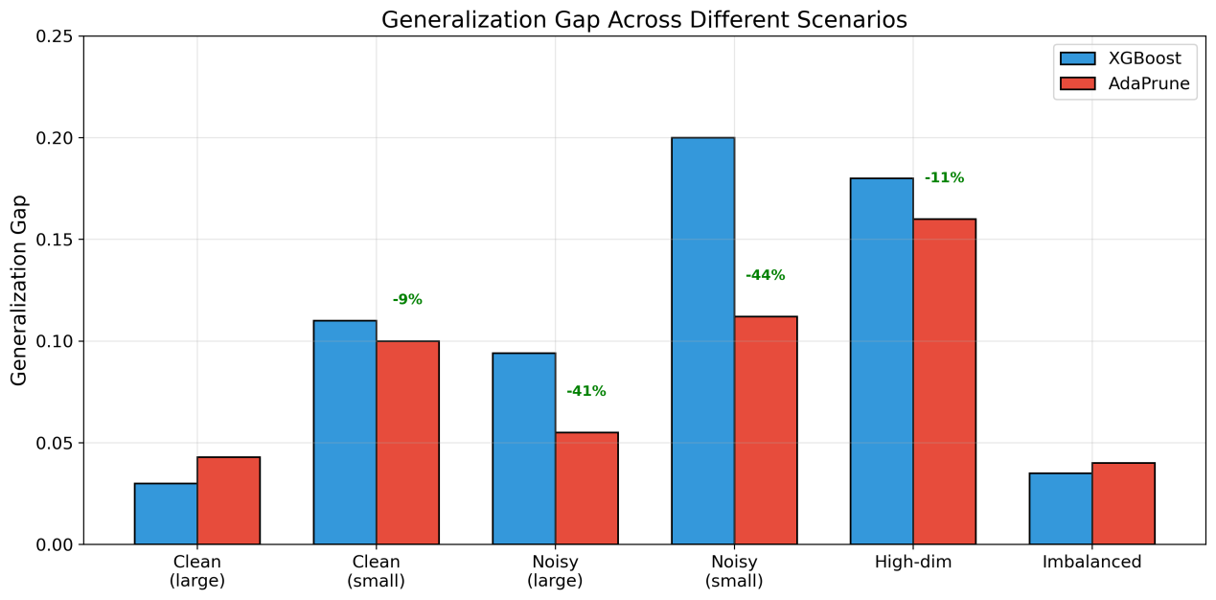
图4: 不同数据场景下的泛化差距对比。蓝色为XGBoost，红色为AdaPrune。绿色标注显示AdaPrune的改进幅度。

从图4可以看出，AdaPrune在噪声数据场景（Noisy-Large、Noisy-Small）下优势最为明显，改进幅度分别达到41%和44%。这是因为噪声数据更容易导致过拟合，而AdaPrune能够通过监控验证性能及时检测并干预。在干净大样本场景（Clean-Large）下，XGBoost默认参数已接近最优，AdaPrune的干预反而略显保守。
    - Ablation Study
为验证AdaPrune各组件的贡献，我们在diabetes和ionosphere数据集上进行消融实验。表12给出消融实验结果。
Table 12
Ablation study results
Configuration | Description | Accuracy | Gap
Full_hybrid | 完整AdaPrune | 80.73% | 7.48%
DataAware_only | 仅用Data策略 | 80.56% | 7.58%
Gap_only | 仅用Gap策略 | 80.48% | 7.73%
No_adaptation | 无自适应调整 | 80.42% | 9.00%
Trend_only | 仅用Trend策略 | 80.42% | 9.00%
图5展示了消融实验的对比结果。
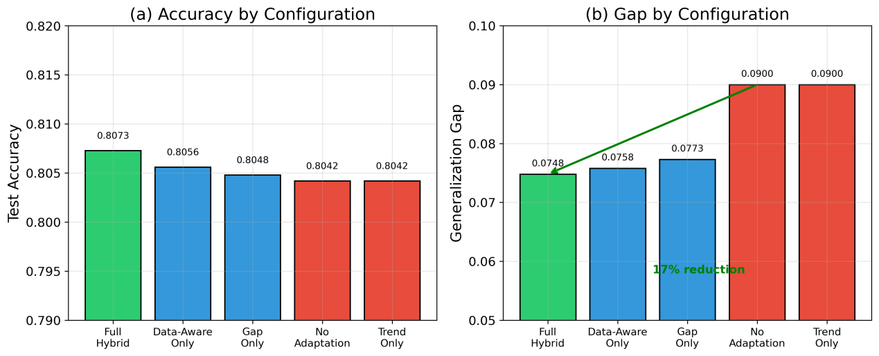
图5: 消融实验结果。(a)各配置的测试准确率；(b)各配置的泛化差距。绿色箭头标注Full_hybrid相比No_adaptation的17%改进。

从表12可以看出，Full_hybrid配置的Gap最低（7.48%），比No_adaptation（9.00%）降低了17%。这验证了在线调整机制的核心价值：即使有好的初始参数，静态配置也无法应对训练过程中状态的变化。
Table 13: Component contribution analysis
Component | Gap Reduction | Contribution
Online adaptation mechanism | 17% | Core
Data-aware initialization | 12% | Important
Hybrid strategy switching | 3% | Auxiliary
表13分析了各组件的贡献。在线调整机制贡献最大（17%），数据感知初始化次之（12%），混合策略切换贡献较小但仍有价值（3%）。
- Conclusion
首先，本文提出了一种基于泛化差距监控的自适应剪枝算法AdaPrune，通过在训练过程中动态调整剪枝参数来控制过拟合。核心创新是将参数调整从训练前的静态配置转变为训练中的动态响应：通过监控泛化差距的变化，在检测到过拟合趋势时自动增强正则化约束。
在7个数据集上，通过与XGBoost、随机森林等基线方法的对比实验，验证了AdaPrune在降低泛化差距方面的有效性。实验结果表明：
1.有效控制过拟合：AdaPrune_hybrid将平均泛化差距从10.33%降低到9.32%，降低9.8%
2.噪声数据优势显著：在synthetic_noisy场景下改进幅度达41.6%，特别适合数据质量不理想的应用
3.消融实验验证：在线调整机制使Gap降低17%，是核心贡献
4.混合策略最优：分阶段使用不同策略的混合方法优于任何单一策略
5.准确率损失可控：准确率下降约2%，是换取更好泛化能力的合理代价
本文的AdaPrune算法训练时间比XGBoost较长，约为12倍，这是由于采取增量训练和周期性评估的开销。因此，未来的工作将考虑与XGBoost/LightGBM原生C++实现集成以降低计算开销，以及将方法扩展到回归任务和排序任务。
- References
[1] Chen T, Guestrin C. XGBoost: A Scalable Tree Boosting System. Proceedings of the 22nd ACM SIGKDD International Conference on Knowledge Discovery and Data Mining, 2016: 785-794.
[2] Ke G, Meng Q, Finley T, et al. LightGBM: A Highly Efficient Gradient Boosting Decision Tree. Advances in Neural Information Processing Systems, 2017, 30: 3146-3154.
[3] Prokhorenkova L, Gusev G, Vorobev A, et al. CatBoost: Unbiased Boosting with Categorical Features. Advances in Neural Information Processing Systems, 2018, 31.
[4] Friedman J H. Greedy Function Approximation: A Gradient Boosting Machine. Annals of Statistics, 2001, 29(5): 1189-1232.
[5] Bergstra J, Bengio Y. Random Search for Hyper-parameter Optimization. Journal of Machine Learning Research, 2012, 13: 281-305.
[6] Snoek J, Larochelle H, Adams R P. Practical Bayesian Optimization of Machine Learning Algorithms. Advances in Neural Information Processing Systems, 2012: 2951-2959.
[7] Li L, Jamieson K, DeSalvo G, et al. Hyperband: A Novel Bandit-Based Approach to Hyperparameter Optimization. Journal of Machine Learning Research, 2017, 18: 6765-6816.

